Konzeptbericht

Status | In Arbeit
Projektname | Air Race Navigation Live
Projektleiter | Luc Baumann
Auftraggeber | M. Ducret
Autoren | Luc Baumann, Nick Lehmann
Verteiler | M.Ducret, C.Fankhauser, M.Frieden
Änderungskontrolle, Prüfung, Genehmigung
Version | Datum | Beschreibung, Bemerkung | Name oder Rolle
1.0 | 9.3.2009 | Initiale Version | Projektleiter
1.1 | 19.3.2009 | Ergänzungen | Nick Lehmann
2.0 | 20.3.2009 | UML usw. hinzugefügt | Projektleiter
2.1 | 23.3.2009 | Kleine Ergänzungen/Korrekturen | Luca Selinger
Definitionen und Abkürzungen
Begriff / Abkürzung | Bedeutung
Referenzen
Referenz | Titel, Quelle
[1]
[2]
[3]
Inhaltsverzeichnis
1 Management Summary 3
2 Geschäftsprozesse 4
2.1 Anwendungsfall 4
2.2 Sequenzdiagramm 4
2.3 Organisation 5
2.4 Arbeitsabläufe 5
2.5 Ergebnisse 5
3 Systemanforderungen 5
3.1 Anforderungen an die Funktionalität 5
3.2 Anforderungen an die Daten 5
3.3 Anforderungen an die Informationssicherheit und den Datenschutz 5
3.3.1 Vertraulichkeit 5
3.3.2 Verfügbarkeit und Integrität 5
3.3.3 Datenschutz 5
4 Benutzerschnittstelle 6
5 Systemarchitektur 7
5.1 Gliederung der Lösung in Module 7
5.1.1 Empfangen der GPS-Positions-Daten und Speichern in die DB 7
5.1.2 Aufbereiten der Daten auf den Server und Erstellen der Objekte für die Clients 7
5.1.3 Bereitstellen einer Schnittstelle für die Clients 7
5.1.4 Client-Applikation 7
5.1.5 3D Modelle 7
5.2 Schnittstellen (todo Robin & Luca) 7
6 Datenmodell 8
7 Anforderungszuordnung 8
8 Mittelbedarf 8
9 Planung und Organisation 9
10 Wirtschaftlichkeit 9
10.1 Wirtschaftlichkeitsziele / Nutzen 9
10.2 Kosten 10
10.3 Kosten → Nutzen 10
11 Konsequenzen 10
11.1 Auswirkungen bei Realisierung 10
11.1.1 Organisatorisch 10
11.1.2 Personell 10
11.1.3 Baulich 11
11.2 Konsequenzen bei Nichtrealisierung 11
11.3 Risikobetrachtung 11
12 Antrag auf Freigabe der nächsten Projektphase 11

Abbildungsverzeichnis
Abbildung 1 UML Anwendungsfall 4
Abbildung 2 UML Sequenzdiagramm 4
Abbildung 3 Datenmodell 8

Management Summary
Zusammenfassung der Ergebnisse der Phase „Konzept“

Geschäftsprozesse

Anwendungsfall
Wie in Abbildung 1 UML Anwendungsfall dargestellt gibt es im System nur 3 Akteure:
- Der GPS-Tracker
- Der Aufbereitungsserver
- Der Visualisierungsclient
Da der Visualisierungsclient, wenn einmal gestartet, nicht weiter bedient werden muss, wurde der menschliche Benutzer des Client bewusst weggelassen.
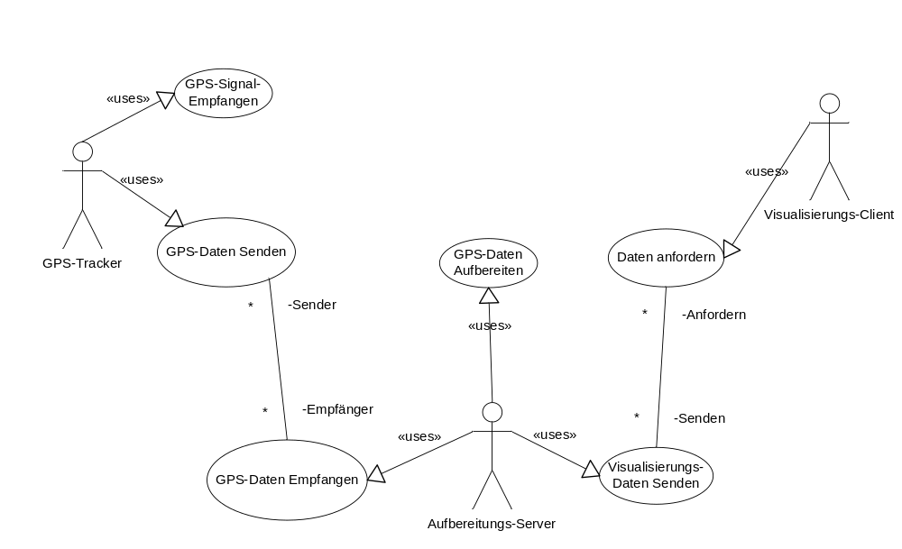
Abbildung 1 UML Anwendungsfall

Sequenzdiagramm
Die Abbildung 2 UML Sequenzdiagramm zeigt den zeitlichen Ablauf der verschiedenen Interaktionen.
Der GPS-Tracker sendet in regelmässigen Abständen seine Positions-Daten.
Diese Daten werden vom Server empfangen und in der Datenbank abgelegt, damit der Client alle für die Darstellung benötigten Daten schnell bekommt sobald er sie angefordert hat.
Der Client fordert die Daten für eine bestimmte Zeitspanne an. Damit er unterbrechungsfrei darstellen kann werden schon Daten angefordert während er noch einen genügend gefüllten Puffer hat.

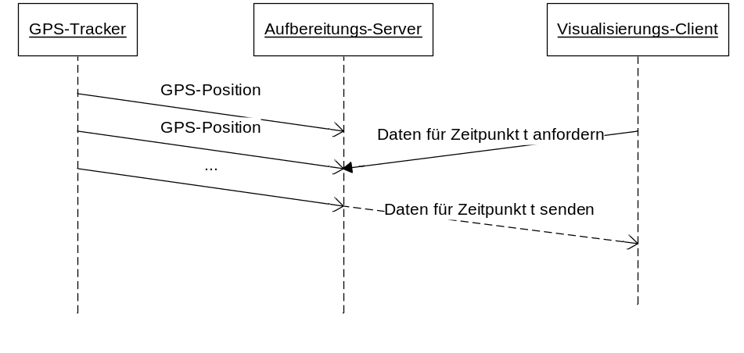
Abbildung 2 UML Sequenzdiagramm

Organisation
Wir entscheiden als Team und jeder kann gute Ideen und Beiträge ins Projekt einbringen.
Damit das Projekt effizient und schnell abläuft werden die zu erledigenden Arbeiten auf alle am Projekt mitarbeitenden Personen verteilt und somit Parallel bearbeitet. Für die Koordination der Arbeiten und das Definieren der Schnittstellen sowie der Interfaces ist der Projektleiter verantwortlich.

Arbeitsabläufe
Die Arbeiten werden während den gemeinsamen Teamsitzungen (in der Schule) geplant und an Verantwortliche übertragen. Meistens sind 2 Personen pro Thema involviert.
Diese Arbeiten werden dann nach Möglichkeiten des Verantwortlichen selbständig oder in Zusammenarbeit mit anderen Teammitgliedern ausgeführt und an der nächsten Teamsitzung dem Team präsentiert.
Alle können dann Feedback und Verbesserungsvorschläge einbringen und somit die Qualität verbessern.
Jeder Code wird von einem anderen Teammitglied überprüft und auf mögliche Verbesserungen durchforstet.

Ergebnisse
Die Ergebnisse der einzelnen Arbeiten werden auf unserem gemeinsamen Codepool zusammengeführt und von Allen getestet.
Die Testphase wird sicherstellen dass alle an die Anwendung gestellten Funktionen auch korrekt und zuverlässig arbeiten.

Systemanforderungen

Anforderungen an die Funktionalität
- GPS-Positionen aller teilnehmenden Flugzeuge in regelmässigen Abständen (max. 10s) empfangen.
- Empfangene GPS-Positionen in die Datenbank einfügen.
- GPS-Positionsdaten aufbereiten (Speed, Orientation, Zeitspanne zum letzen Punkt …).
- Für den Client ein Objekt bereitstellen, welches alle zur Darstellung benötigten Daten in einem definierten Zeitintervall enthält.
- Der Server muss dem Client diese Objekte auf Anfrage übers Netz senden können.
- Der Client muss von Server das Datenobjekt anfordern und empfangen können.
- Der Client stellt die Daten ansprechend auf Google Earth dar.

Anforderungen an die Daten
- Die GPS-Daten müssen genügend präzise sein, um daraus einen den Flugweg repräsentierenden Track generieren zu können.
- Die GPS-Daten müssen korrekt empfangen werden.
- Die vom Server generierten Objekte müssen alle Daten enthalten, welche für eine fliessende Animation der Flugzeuge auf Google Earth nötig sind.
- Die Daten müssen jederzeit eindeutig einem Flugzeug/Pilot zugeordnet werden können.
- Die vom Parcours Team erstellten XML-Daten zum Darstellen der Penalty-Zonen müssen der WGS84 Norm entsprechen.
- Die in der DB gespeicherten Daten sind Redundanzfrei, Konsistent und Strukturiert.

Anforderungen an die Informationssicherheit und den Datenschutz

Vertraulichkeit
Die Weitergabe und Veröffentlichung der durch das Flug-Visualisierungssystem verursachten Daten soll nicht eingeschränkt werden. Es werden lediglich alle Daten aufgezeichnet, die für die Visualisierung der Tracks (Flugzeugposition) benötigt werden.

Verfügbarkeit und Integrität
Um eine sinnvolle Visualisierung der Tracks gewährleisten zu können, muss mindestens alle zehn Sekunden ein Signal vom GPS empfangen werden. Ein allfälliger Ausfall des Signals kann mit einer mathematischen Berechnung der Flugroute vorgebeugt werden. Eine längerfristige Verfügbarkeit der aufgezeichneten Daten ist nicht vorgesehen.

Datenschutz
Eine Anforderung an den Datenschutz ist eine Verzögerung von minimal 60 Sekunden des Signals während der Echtzeitübertragung. Damit soll es den Piloten verunmöglicht werden, durch das Empfangen der Position der anderen Flugzeuge einen Vorteil zu verschaffen.
Eine Verschlüsselung des Signals ist explizit keine Anforderung.

Benutzerschnittstelle
Anforderungen an die Benutzerschnittstelle
Der Benutzer muss die folgenden Aufgaben über die Benutzerschnittstelle erledigen können:
- Starten sowie Beenden der Übertragung der Tracks
- Laden von Penalty-Zonen
- Einstellen der Adresse des WebServices
- Verschiedene Änderungen an der Ansicht
  - Ein- bzw. Ausblenden von Strassen, Gebirgsverläufen etc.

Die folgende Abbildung zeigt einen Entwurf in einem sehr frühen Stadium der Applikation. Auf der linken Seite hat der Benutzer die Möglichkeit KML-Dateien oder verschiedene Objekte anzuzeigen. Oben link kann eine URL zu einer Quelle angegeben werden, die visualisiert werden soll. Oben rechts befinden sich die Optionen, die der Benutzer ändern kann.
Unten rechts ist das google Earth plugin eingebetet, welches zur Darstellung der Tracks verwendet wird.

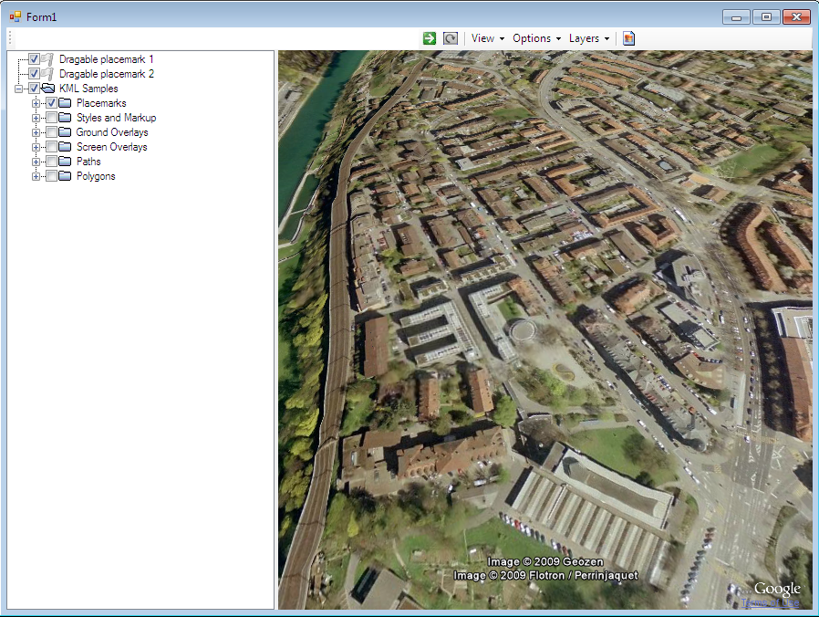

Systemarchitektur

Gliederung der Lösung in Module

Empfangen der GPS-Positions-Daten und Speichern in die DB
Dieses Modul stellt sicher, dass die von den GPS-Trackern gesendeten Daten korrekt empfangen und in die DB gespeichert werden.
Modulverantwortlicher ist Luca Selinger.

Aufbereiten der Daten auf den Server und Erstellen der Objekte für die Clients
Dieses Modul bereitet die Daten auf und Generiert Objekte welche über das Netzwerk zum Client gesendet werden können und alle für die Darstellung in einem bestimmten Zeitintervall benötigten Daten enthalten.
Modulverantwortlicher ist Robin Baumgartner.

Bereitstellen einer Schnittstelle für die Clients
Dieses Modul wird mittels eines Webservices implementiert. Der Client kann dann über den Webservice (WFC) alle benötigten Daten vom Server anfordern.
Modulverantwortlicher ist Robin Baumgartner.

Client-Applikation
Dieses Modul übernimmt alle Visualisierungs-Aufgaben und fordert die benötigten Daten vom Server an.
Modulverantwortlicher ist Dominique Huber.

3D Modelle
Dieses Modul stellt sicher, dass alle für die Visualisierung benötigten 3D Modelle der Flugzeuge und anderer Objekte zur Verfügung stehen.
Modulverantwortlicher ist Nick Lehmann.

Schnittstellen (todo Robin & Luca)

- Eine externe Schnittstelle ist diejenige zwischen GPS- Tracker und Handynetz. Eine weitere ergibt sich zwischen dem Handynetz und dem Server
- . Weiter entsteht eine interne Schnittstelle zwischen dem Server und der Applikation, welche auf dem Server läuft und welche die notwendigen Daten zur Darstellung aufbereitet
je Schnittstelle:
über die erste Schnittstelle werden die Daten des GPS- Trackers an das Handynetz übermittelt(Position des Flugzeuges).
Über die zweite Schnittstelle werden die Daten weiter an den Server geleitet.
Die Schnittstelle zwischen Server und Applikation stellt sicher, dass benötigen Daten aufbereitet werden können. Die Geschwindigkeit, Position, Höhe, Flugroute, Penaltyzonen und die mit diesen Daten verbundene visuelle Darstellung des Flugzeuges.

Datenmodell
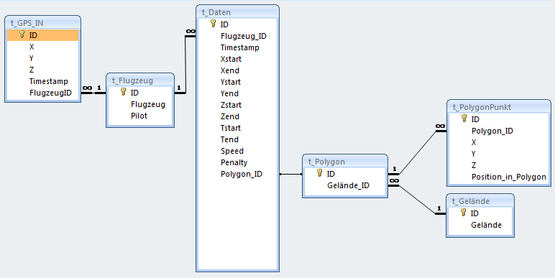
Abbildung 3 Datenmodell

Anforderungszuordnung
Es ist der Nachweis zu erbringen, dass durch das Systemdesign alle gestellten Anforderungen erfüllt werden. Die Anforderungszuordnung wird im Realisierungsbericht fortgeschrieben.
Die Übersicht ist auch eine wesentliche Grundlage für die Projektplanung und für die Planung und Vorbereitung der durchzuführenden Tests.

Nr. 1, 2, 3,...: Systemelemente (Module, Klassen) des Systemdesigns
AFo.-Nr. | Anforderung  (Stichwort) | 1 | 2 | 3 | 4 | 5 | 6 | 7 | 8 | 5 | 6 | 7 | 8 | 9 | 10 | 11 | 12
1 | Positionen Empfangen
2 | Positionen in DB einfügen
3 | Daten aufbereiten
4 | Objekte für Client erstellen
5 | Objekte an Client senden
6 | Objekte anfordern
7 | Objekte empfangen
8 | Objekte darstellen

Mittelbedarf
- Sachmittel
  - 4 GPS-Tracker
  - 1 Server mit Statischer IP
  - Mindestens 1 Client mit schneller Internet-Verbindung
  - Eine Testumgebung
- Personal
  - 4 Entwickler
  - 1 Projektleiter
- Dienstleistungen
  - Datenübertragung über GPRS

Planung und Organisation
- Am Projekt arbeiten 4 Entwickler und ein Lead-Entwickler mit. Es werden je nach Aufgabenbereich bis zu 4er Entwicklungsgruppen gebildet, welche dann das Problem lösen.
- Die Entwicklungsarbeiten sind in 5 Kategorien aufgeteilt:
- Design
- Implementieren
- Optimieren
- Testen
- Dokumentieren

- Meilensteine des Projekts:
  - Daten von GPS auf PC übertragen und in XML speichern
  - Punkte und Text in Google-Earth darstellen
  - Datenbank mit Flugdaten füllen
  - Flugdaten so aufbereiten, dass alle für die Darstelllung in Google Earth benötigten Daten in der Datenbank zugänglich sind (X, Y, Höhe, Speed, Flugzeug-ID, Zeitmarke, Orientation als Quaterion)
  - Client welcher die Daten aus der Datenbank lesen kann und sie auf Google Earth anzeigt funktioniert.

- 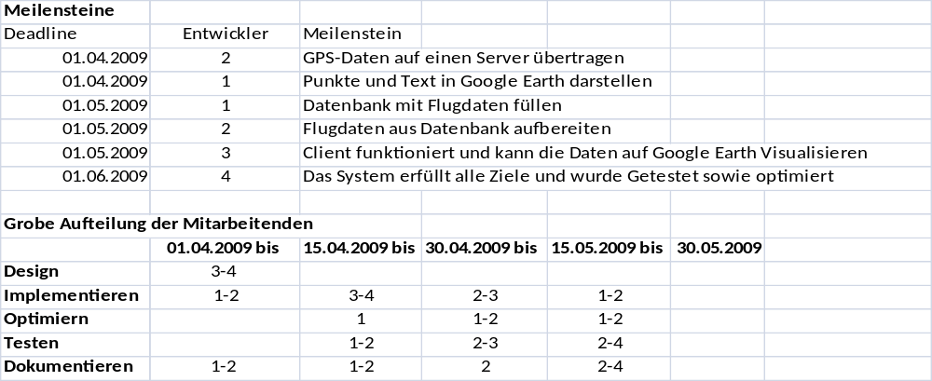

Wirtschaftlichkeit

Wirtschaftlichkeitsziele / Nutzen
Mit der Flug-Visualisierungssoftware wird in erster Linie nicht ein direkter finanzieller Vorteil, sondern die Erhöhung der Popularität des Air Navigation Race angestrebt. Passiv für dies zur Erreichung folgender Wirtschaftlichkeitsziele:

Ziel Air Navigation Race soll durch die Echtzeitvisualisierung spannender für das Publikum werden und somit mehr Zuschauer anlocken.
Massnahmen Mit der Flug-Visualisierungssoftware können Zuschauer live vor Ort in Echtzeit mit verfolgen. TV-Übertragung oder Internet-Streaming sind mögliche Optionen.

Ziel Bessere Positionierung bei den Medien
Massnahmen Durch die erhöhte Attraktivität des Air Navigation Race bei den Zuschauern steigt auch das Interesse der Medien.

Ziel Erhöhung der Sponsoring-Einnahmen
Massnahmen Durch die angestrebte Medienpräsenz und die erhöhte Attraktivität für Zuschauer kann dieses Ziel erreicht werden.

Kosten
Für die Realisierung des Projekts ist ein Kostendach von CHF 10‘000.- kalkuliert. Ausgenommen sind die monatlichen Gebühren die für die Internetverbindung (statische IP) sowie der laufend anfallenden Kosten der GPS-Empfänger während den Veranstaltungen.

Folgend eine Übersicht der eingerechneten Kostenstellen:
GPS-Empfänger Model: GlobalSat TR151 4x ca. CHF 312.-
Server CHF 2‘000.-
Notebook Client CHF 1‘500.-
Reserve für Projektor, unvorhergesehener Kosten / Spesen

Kosten → Nutzen
Da die Flugvisualisierungs-Software nicht einen direkten Gewinn erzielt, kann an dieser Stelle keinen direkten Vergleich von Kosten und Nutzen erfolgen. Aufgrund des längerfristigen Nutzens im Bezug auf die oben genannten Wirtschaftlichkeitsziele kann davon ausgegangen werden, dass die Ausgaben für die Projektrealisierung sowie Einführung bereits im ersten oder zweiten Jahr durch Sponsoringgelder gedeckt sein werden.

Konsequenzen

Auswirkungen bei Realisierung

Organisatorisch
Als erstes muss publik gemacht werden, dass in Zukunft die Veranstaltungen in Echtzeit mitverfolgt werden können. Die Zuschauer müssen auf diese Änderung aufmerksam gemacht werden. Zudem sollten die Medien informiert werden und potentielle Sponsoren eingeladen werden.

Neben den Übertragungen sollten auch einige Rahmenbedingungen erfüllt werden.
- Verpflegungsmöglichkeiten
- Gemütliches Ambiente mit Festzelten o.ä.
- Toiletten

Personell
Durch den grösseren Andrang an den Veranstaltungen muss ein Organisationsteam zusammengestellt werden, dass die anwesenden Personen betreuen kann. Dies umfasst beispielsweise:
- Kommentator / Moderator der durch die Veranstaltung leitet
- Ansprechpartner für Medien
- Begleitpersonen für mögliche Sponsoren
- Personal zum Unterhalt des Betriebs
  - Standmitarbeiter
  - Techniker
  - Mädchen für alles
  - etc.

Baulich
Baulich sind kurzfristig keine Massnahmen vorgesehen. Zuerst müssen die Auswirkungen der Echtzeit-Übertragung ausgewertet werden.

Konsequenzen bei Nichtrealisierung
Bei der Nichtrealisierung entsteht kein direkter finanzieller Schaden. Vielmehr verzögert sich die Realisierung der Echtzeitübertragung hinaus und bereits geplante Events im Sommer, Herbst sowie den World Air Games am 1. Mai 2010 können nicht wie geplant durchgeführt werden.

Ausserdem muss in Betracht gezogen werden ein Unternehmen mit dem Projekt zu beauftragen, was eine grosse Investition zur Folge hat.

Risikobetrachtung
Das Projekt wird im Rahmen eines Moduls an der Berufsschule Gibb realisiert. Die Projektmitglieder arbeiten ehrenamtlich. Der Risikobetrag beläuft sich bisher auf CHF XXX.-. Dieser Betrag setzt sich aus den Investitionen zusammen, die für zwei GPS-Empfänger aufgeworfen wurde.

Als Risiko können daher die weiteren Investitionen betrachtet werden.

Antrag auf Freigabe der nächsten Projektphase

